Chapitre 5 – La croissance économique

I – Définitions et mesures

A – Définitions

1 – Définition de la croissance économique

La croissance économique est l’augmentation de la production sur le long terme.
Pour François Perroux : « la croissance économique correspond à l’augmentation soutenue, pendant une ou plusieurs périodes longues, d’un indicateur de dimension pour une nation : le produit global net en termes réels ».

La croissance économique se traduit par :
- Un changement de dimension
- Des changements de structures
- Des progrès économiques

2 – Définition du développement économique

Le développement économique est un phénomène qualitatif irréversible, observable sur une longue période, caractérisé par la transformation des structures économiques, sociales et culturelles.
La croissance économique n’est qu’un aspect du développement économique.
Il y a d’autres composantes dans le développement économique comme la démographie, l’aspect politique, sanitaire…

3 – Définition du développement humain

Le développement humain caractérise la capacité à satisfaire les droits économiques, sociaux et culturels indispensables à la dignité et au libre développement de la personnalité (il s’appuie sur les articles 22 et suivant de la déclaration universelle des droits de l’homme de 1948).
Bien que restrictif du développement humain, l’IDH permet d’en faire une évaluation. En effet, depuis 1990, le programme des Nations Unis pour le développement (PNUD) calcule l’indice de développement humain.

L’IDH prend en compte trois facteurs :
- Niveau de vie (PIB/hab)
- Niveau d’éducation et taux de scolarisation
- Espérance de vie

En 2007, l’IDH le plus élevé était celui de la Norvège (0,971) et l’IDH le plus faible était celui du Niger (0,340). La France avait un IDH de 0,961 (8ème rang).

4 – Définition du développent durable

Le développement durable est un développement qui répond aux besoins des générations présentes sans compromettre la capacité des générations futures à répondre aux leurs.

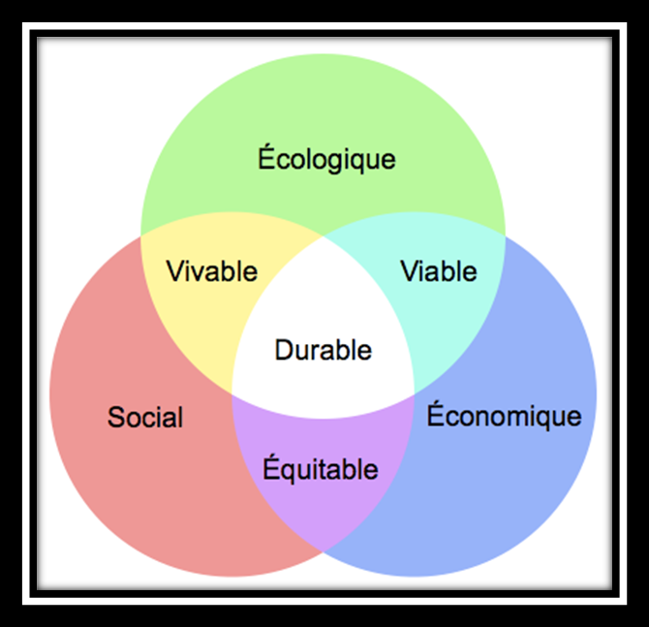

B – Mesure de la croissance économique

1 – Le PIB

Le PIB mesure la richesse produite.
Le PIB est la somme des valeurs ajoutées des entreprises françaises et étrangères à l’intérieur du territoire.
VA = CA – CI

2 – Le taux de croissance

Le taux de croissance est le taux de variation du PIB sur une année.
On peut calculer :
- Le taux de croissance en valeurs (c’est-à-dire à prix courants : sans défalquer l’inflation)
- Le taux de croissance en volume (c’est-à-dire à prix constants : en tenant compte de l’évolution des prix, donc de l’inflation)

Exemple de calcul :
 | Année 1 | Année 2
PIB en euros courants | 2000 | 2420
Indice des prix | 100 | 110
PIB en euros constants | 2000 | 2200 (1)
Indice de PIB en valeurs | 100 | 121 (2)
Indice de PIB en volume | 100 | 110 (2)

- (PIB de l’année/Indice des prix de l’année) x 100
- (PIB année n/PIB année n-1) x 100
- Indice en valeurs = (Indice en volume x Indice des prix) / 100
- Indice en volume = (Indice en valeurs / Indice des prix) x 100

3 – Le taux de croissance par habitant

Le calcul du PIB par habitant indique l’évolution du niveau de vie.

Taux de croissance du PIB par habitant en volume (prix de 1995) :

1996 | 1997 | 1998 | 2000 | 2002 | 2003 | 2005 | 2006 | 2007 | 2008 | 2009
0,8 | 1,9 | 3,1 | 3,2 | 0,3 | 0,4 | 1,1 | 1,5 | 1,7 | -0,1 | -2,6

4 – La productivité moyenne du travail

En rapportant le PIB à la PAO, on obtient la productivité moyenne du travail.

II – Les origines de la croissance économique : la combinaison des facteurs de production

La fonction de production Y peut s’écrire Y = f(K,L) où :
- Y = les quantités produites
- K = les quantités de capital utilisées
- L = les quantités de travail utilisés

Mesure de la variation des quantités et de la qualité des facteurs

Facteur travail :

- Variation de la quantité de travail
  - Variation de la PA
  - Migration intersectorielles de la main d’œuvre
  - Variation de la durée de travail
- Variation de la qualité du travail :
  - Age moyen
  - Instruction
  - Intensité du travail

Facteur capital :

- Variation de la quantité de capital utilisée
  - Variation du stock de capital
  - Variation du taux d’utilisation
  - Variation de la durée d’utilisation du capital
- Variation de la qualité du capital
  - Age du capital

Cependant, l’accroissement quantitatif et l’amélioration qualitative du travail et du capital ne suffisent pas à expliquer totalement la croissance économique.
Ainsi, Paul Dubois a calculé que la croissance économique française a été de 5,2 % par an de 1951 à 1973 (contribution du travail 0,55 % et contribution du capital 1,55 % soit 2,1 % au total).

Taux de croissance observé du PIB :
- Contribution du travail
- Contribution du capital
- Résidu inexpliqué

Une part significative de la croissance économique résulte :
- D’économies d’échelle
- Du progrès technique

- Les économies d’échelle :

La production est réalisée sur une plus grande échelle ➔ Une baisse du coût unitaire est obtenue ➔ La production augmente plus vite que les quantités de facteurs utilisées.

- Le progrès technique :

Le progrès technologique :
- La mise au point de produits nouveaux (pour la consommation intermédiaire et la consommation finale)
- L’utilisation de nouveaux procédés de fabrication

Le progrès dans l’organisation :
- Du système productif dans son ensemble (orientation, spécialisation)
- De l’entreprise (la gestion, l’organisation du travail)

III – Analyse de la croissance économique

A – Aspects démographiques

1 – La population totale et la population active

- La croissance démographique résulte :
- De l’accroissement naturel de la population (nombre de naissances – nombre de décès)
- Du solde migratoire (nombre des immigrations – nombre des émigrations)

- L’évolution de la population :
- Du taux de fécondité (rapport du nombre total d’enfants vivants à la naissance par le nombre moyen de femmes fécondes pour une année donnée)
- Du vieillissement de la population (baisse des taux de mortalité et de natalité)
- L’augmentation de l’espérance de vie
La population active correspond à l’ensemble des personnes en âge de travailler, disponibles sur le marché du travail, qu’elles aient un emploi (PAO) ou qu’elles soient sans emploi (population active inoccupée).

- Facteurs d’augmentation de la population active :
- Augmentation des effectifs des générations en âge de travailler
- Augmentation des taux d’activités féminins

2 – La mobilité professionnelle et géographique

La mobilité professionnelle d’un actif occupé se traduit par un changement de position professionnelle entre deux périodes de sa vie : changement de fonction, de qualification, de statut ou de secteur d’activité.

- La mobilité professionnelle peut être :
- Souhaitée : lorsque l’actif bénéficie d’une promotion ou change d’activité grâce à la formation professionnelle notamment
- Subie : lorsqu’elle est imposée à l’actif du fait de l’évolution économique (perte d’emploi, reclassement…)

- L’évolution économique découle :
- De l’évolution de la structure de la consommation et de la production
- De l’évolution des techniques de production
- De l’inégal progrès de la productivité du travail

Evolution économique

- Evolution de la répartition de la PA par fonction :
- Déclin des effectifs occupés dans la fonction de production
- Essor des effectifs occupés dans l’administration, le commerce, le traitement de l’information

- Evolution de la répartition de la PA selon la qualification et la position hiérarchique :
- Accroissement du nombre d’emplois de cadre et de personnel technique
- Diminution du nombre d’emplois non qualifiés

- Evolution de la répartition de la PA selon le statut :
- Proportion de salariés
- Proportion de petits entrepreneurs

- Evolution de la répartition de la PA par secteur :
- Déclin des effectifs occupés dans l’agriculture
- Déclin des effectifs occupés dans l’industrie
- Accroissement des effectifs occupés dans les services

La mobilité géographique correspond au changement de résidence entre deux périodes de sa vie.
- Désir d’améliorer son cadre de vie
- Motif professionnel

3 – Liens entre croissance économique et croissance démographique

En deçà d’un certain niveau de population, la croissance démographique exerce des effets positifs sur la croissance économique en raison de :
- L’accroissement de la demande
- Des économies d’échelles
- Du dynamisme de la population

Croissance de la population jusqu’au seuil où les effets positifs sur la croissance économique l’emportent

- Effets sur la demande :
- Demande accrue de logements, de moyens de transport, d’équipements publics
➔ Effet multiplicateur sur le revenu

- Effets d’économies d’échelles :
- Dimension accrue des marchés : production de masse ➔ économies d’échelles ➔ baisse des prix ➔ hausse de la demande

- Effets socioculturels :
- Préférence pour la modernité
- Recherche de l’innovation
- Esprit d’entreprise
➔ Dynamisme de la population

Au-delà d’un niveau de peuplement, des effets négatifs apparaissent :
- Limitation de l’offre ➔ hausse des prix ➔ baisse de la demande
- Lois des rendements décroissants
- Découragement de la population

Croissance de la population au-delà du seuil où les effets négatifs sur la croissance économique l’emportent

- Effets sur l’offre :
- Diminution du taux d’épargne des ménages ce qui risque d’entraîner une baisse de l’investissement
- Augmentation de la part des logements et des équipements collectifs au détriment de celle des équipements productifs ce qui va entraîner une baisse de l’offre

- Loi des rendements décroissants et des déséconomies d’échelles :
- Rareté des ressources naturelles et du capital ce qui va entraîner une baisse de la productivité marginale du travail
- Accroissement des coûts externes (gaspillages, encombrements) qui va entraîner des déséconomies d’échelles

- Effets socioculturels :
- Si le taux de croissance de la population > taux de croissance économique :
  - Appauvrissement de l’économie
  - Accroissement du taux de chômage
Qui vont entraîner une baisse du dynamisme de la population et une hausse du découragement

Alfred Sauvy a ainsi désigné, sous le nom d’optimum de population, le niveau de population pour lequel le produit par tête est maximum.
L’optimum de population diffère selon le pays et le niveau de développement économique.

B – Le progrès technique

1 – Le taux d’investissement

- Un même taux d’investissement peut être plus ou moins favorable à la croissance économique selon la composition des investissements :
- Investissement de remplacement (ou investissement net)
- Investissement productif ou non productif

- Investissements de remplacement et Investissements nets
- Investissements bruts = investissements de remplacement + investissements nets
- Dans une économie à forte croissance, les investissements de remplacement sont plus faibles car les équipements sont plus jeunes
- Plus la proportion d’investissements de remplacement est élevée, plus faible est la croissance des capacités de production

- Investissements productifs et non productifs
- Investissements en capital fixe :
  - Equipements collectifs
  - Logements
  - Investissements productifs
- Un équipement doit être réalisé entre équipements collectifs et investissement productifs.

- Importance croissante des dépenses non comptabilisées comme des investissements : dépenses de recherche & développement, formation, marketing, logiciels…

2 – L’intensité capitalistique

L’intensité capitalistique = capital / travail
L’intensité capitalistique s’accroît

Ce phénomène traduit une intensification de processus de production et une substitution du capital au travail.

- La pression de la concurrence :
- Contraint les entreprises à abaisser les coûts et à accroitre la productivité du travail :
  - Investissements
  - Restructurations

- L’évolution des prix relatifs du travail et du capital :
- Le prix relatif du travail augmente à cause :
  - Des cotisations sociales
  - De la hausse du coût de la vie
- Le prix relatif du capital diminue :
  - Conditions de production
  - Aides à l’investissement

3 – Origines et incidences du progrès technique

Le progrès technique découle des activités de recherche :
- Recherche fondamentale a pour but de faire reculer les limites de la connaissance, sans savoir si cela débouchera sur d’éventuelles applications pratiques
- Recherche appliquée débouche sur des inventions, des brevets utilisables ou commercialisables.
- Recherche & Développement permet de passer du stade de l’invention d’un procédé ou d’un produit au stade de sa production courante.

Le progrès technique ne devient réalité que lorsque l’invention a été transformée en innovation.
L’innovation est la mise en œuvre d’une découverte par un entrepreneur.

